BLANKE BALKON-LINE 21

Blanke Systems

Eigenschaften

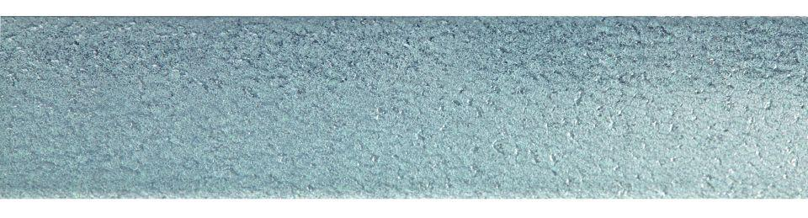

Ausführung Abdeckung

Gitterrost

Ausführung Rinne

Kastenrinne

Farbton

silber

Oberfläche

feuerverzinkt, unbehandelt

Produkt

Entwässerungsring, Schutzgitter

Werkstoff

Edelstahl, Stahl

Breite (mm)

100,00

Höhe (mm)

21,00

Länge (mm)

1.000,00

Bauart

gelocht

Befestigung

ohne

Befestigung Rost

eingelegt

Farbtonbezeichnung Hersteller

feuerverzinkt, natur